Проект местных инициатив
«Благоустройство общественной территории в станице Новоплатнировской по улице Ленина».

1.Руководитель инициативной группы : Турченко Сергей Григорьевич– атаман Новоплатнировского хуторского казачьего общества.
2.Адрес реализации проекта: Краснодарский край, Ленинградский район, станица Новоплатнировская, улица Ленина.
3.Сумма: 10 556 801,91 рублей.
4.Описание проекта:
В проекте благоустройства общественной территории предусматривается установка малых архитектурных форм-
скамьи для отдыха, урны, светящаяся стела «Журавли», освещение, озеленение. Стела с парящими в небо журавлями - символ памяти о погибших станичниках - участниках СВО, символ бессмертия и скорби. Трогательно и символично заставит людей задуматься о цене мира. Озеленение территории предусмотрено в рамках проведения патриотической акции под названием «Герои нашего времени». В честь участников специальной военной операции станичникам предоставится возможность высадить деревья и обозначить памятными табличками в честь участников специальной военной операции. В дальнейшем, семьи, посадившие деревья, будут наблюдать и ухаживать за ними. Проект озеленения «Герои нашего времени» направлен на объединение жителей в вопросе озеленения общественной территории и создании аллеи в честь участников СВО. Площадь благоустраиваемой территории составляет 10108 кв. м.
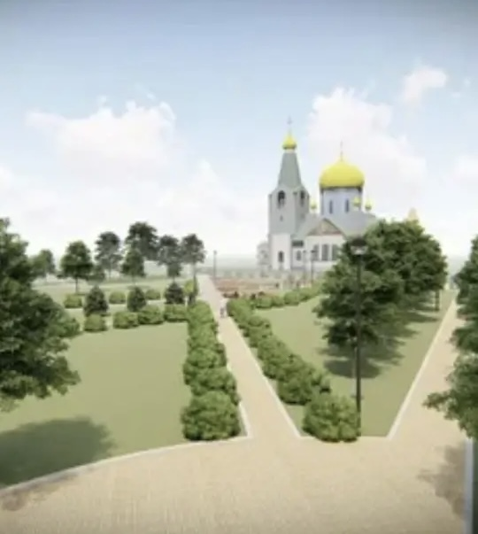
5. Количество благополучателей: 3188 человек.
6.Фото объекта до реализации проекта:
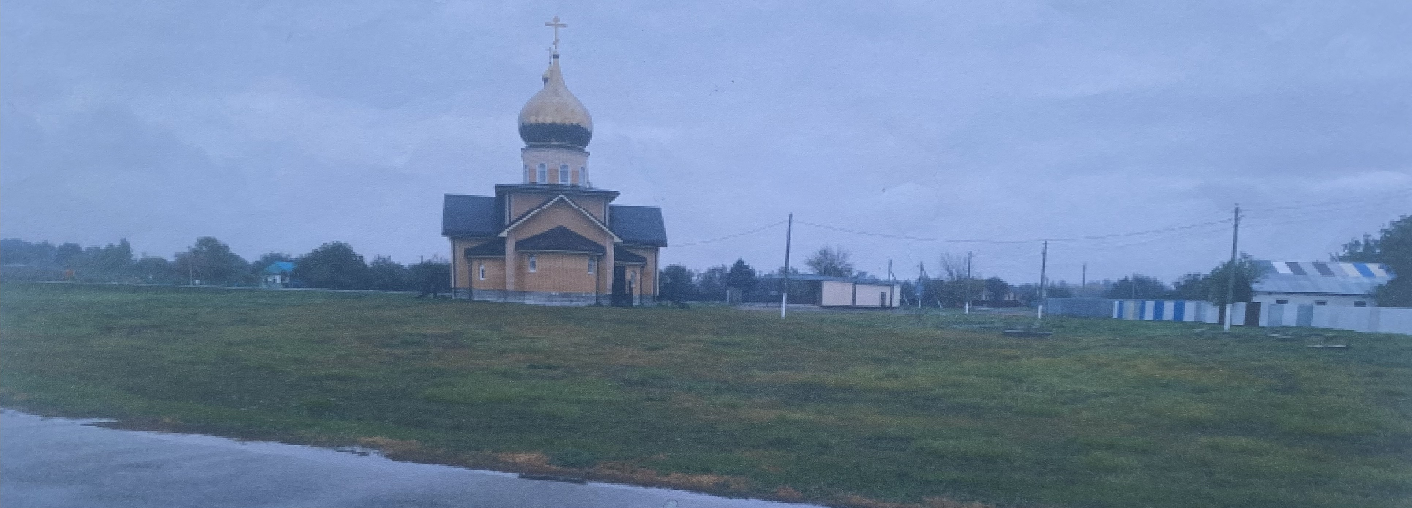
7. Визуализация проекта:
